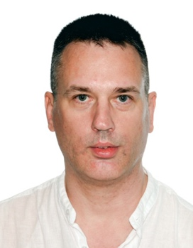
Dr. Kézdi Árpád
Cím: 1083 Budapest Üllői út 82.
Email: Arpad.Kezdi@uni-nke.hu

MUNKAHELYEK ÉS BEOSZTÁSOK
2024– | Semmelweis Egyetem, szerződéses munkatárs
2017– | Nemzeti Közszolgálati Egyetem, mesteroktató
2009–2018 | Pénzügyminisztérium, Nemzetgazdasági Minisztérium ügyintéző, osztályvezető, főosztályvezető
2008–2009 | Országgyűlés Hivatala, ügyintéző
2003–2008 | Oktatási Minisztérium, Oktatási és Kulturális Minisztérium, ügyintéző

TANULMÁNYOK
2023 | Semmelweis Egyetem, Általános Orvostudományi Kar
2003 | Állam- és jogtudományok doktora, Pázmány Péter Katolikus Egyetem, Állam- és Jogtudományi Kar

TUDOMÁNYOS FOKOZAT
2023- | Semmelweis Egyetem, Doktori Iskola (folyamatban)

EGYÉB SZAKMAI (KITÜNTETÉSEK, DÍJAK, TUDOMÁNYOS) TEVÉKENYSÉG
2012 | Mérlegképes könyvelő, Budapesti Gazdasági Egyetem, Pénzügyi és Számviteli Kar
2006 | Közgazdasági szakoklevél, pénzügy-vállalkozási szak, Budapesti Gazdasági Egyetem, Pénzügyi és Számviteli Kar
MTMT azon: | 10070303

IDEGENNYELV-ISMERET
Német | B2
Angol | B2

